**Escuela Normal de Educación** **Preescolar**



Licenciatura en Educación Preescolar

**Docente:** Joel Rodríguez Pinal

**Curso:** Optativo: Filosofía de la educación

**Alumna:** Rosaura Giovana Loera Pérez

**Grado:** 2“D” No. Lista: 12

Cuarto semestre

“Evidencia global”

**Competencias:**

* Integra recursos de la investigación educativa para enriquecer su práctica profesional, expresando su interés por el conocimiento, la ciencia y la mejora de la educación.
* Actúa de manera ética ante la diversidad de situaciones que se presentan en la práctica profesional.

Saltillo Coahuila 30/06/20

**Teorías educativas que me servirán en mi desarrollo profesional como docente en nivel preescolar.**

**Introducción.**

Durante el siguiente documento se realizara un análisis y reflexión acerca de diferentes posturas abordadas durante el cuarto semestre de la licenciatura en educación preescolar correspondientes al curso filosofía de la educación (optativa), en el cual el énfasis central es el tema de la educación.

Para la realización del trabajo se seleccionaron cinco teorías educativas teniendo en consideración el nivel de importancia y el grado de apoyo que brindan a mi desarrollo profesional como docente de preescolar. Las teorías abordadas durante el documento son: La educación conservadora y la educación progresista en Dewey (1859-1952), La educación liberadora de Paulo Freire (1921-1997), La concepción pragmatista del conocimiento. John Dewey (1859-1952), la teoría de Jaques Rousseau y Teoría de la reproducción de Pierre Bourdieu.

**Desarrollo.**

La principal teoría que considero que es importante mencionar es La educación conservadora y la educación progresista en Dewey (1859-1952). Ya que propone la enseñanza reflexiva mediante la aplicación el nuevo concepto o situaciones concretas y a la vez relacionándolo con otros conceptos de la estructura cognitiva. Dewey se opone con energía a los dualismos que desde los griegos han impregnado no sólo el pensamiento, sino también la misma vida social (con la división en clases sociales y la asignación de una diferente función social a cada una de ellas). Según Dewey, hay que superar la artificialidad que suponen las dicotomías alma-cuerpo, psíquicofísico, teoría-práctica (o reflexión-acción), empírico-racional, intelecto-emoción, naturalismo humanismo, sociedad-naturaleza, individuo (o conciencia, yo, espíritu, persona)-mundo, trabajo-ocio, materia de estudio-método, juego-trabajo, educación cultural-vocacional. La experiencia y el pensamiento son, en cierto modo, la misma cosa. La experiencia implica un cierto grado de reflexividad y supone cinco estadíos: perplejidad, anticipación por conjetura, revisión cuidadosa, elaboración consiguiente de la hipótesis y plan de acción. Eliminación de las diferencias sociales y educativas. En pocas palabras la educación progresista busca ser: práctica, vital, participativa, democrática, colaborativa, activa y motivadora.

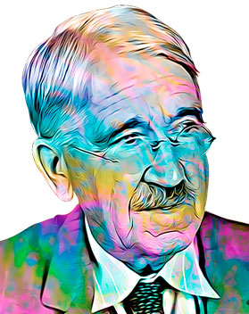

Por otro lado tenemos La educación liberadora de Paulo Freire (1921-1997). Se trata de una forma de entender la educación que se basa en una horizontalidad de las relaciones humanas, y que, por lo tanto, implica el diálogo y la continua reflexión acerca de la propia realidad a lo largo del proceso educativo. Se considera liberación porque pretende una suerte de reencuentro de los seres humanos con su dignidad de creadores y participantes activos en su cultura, es decir, es un proceso de concientización de la condición social del individuo, que la adquiere mediante el análisis crítico y reflexivo del mundo que la rodea. Entonces podemos afirmar que el educador Debe tener imaginación, aprovechar situaciones, usar e inventar técnicas, crear y utilizar  medios  que propicien la actividad y el diálogo con los educandos, mucho más cuando el proceso de enseñanza aprendizaje se produce en condiciones no favorables. La educación liberadora y Paulo sugieren un modelo en el cual se implemente el dialogo y la formación a través de la pregunta y la crítica permitiendo la relación entre los seres humanos.

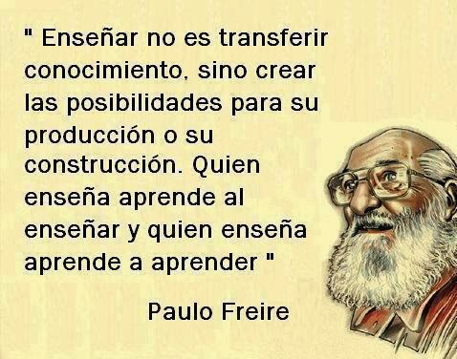

Como tercera teoría me gustaría mencionar La concepción pragmatista del conocimiento. John Dewey (1859-1952) nos menciona que el aprendizaje es el resultado y el premio por la acción con el objeto. Es decir la enseñanza tiene como objetivo colocar los intereses y las necesidades del alumno como base del acto de educar.

Aprender haciendo tiene como finalidad utilizar íntegramente las capacidades de las personas para que puedan ser incorporadas a la vida social (Resolución de problemas).

En oposición a la enseñanza tradicionalista, propone una educación basada en las propias experiencias del niño; con ello revalora la importancia de la atención a las necesidades, inquietudes e intereses del infante, así como la relación con su mundo exterior, como elementos fundamentales para brindar una verdadera educación y favorecer un auténtico desarrollo del alumno.

La escuela y la enseñanza institucional favorecen la construcción nacional y el desarrollo moral.

La teoría pedagógica de John Dewey permite explicar el valor que tienen las experiencias o vivencias en la formación del niño y fundamenta nuevas formas de actuación o intervención pedagógica que han revolucionado la práctica docente hasta la actualidad.

Para Dewey, el modelo tradicional no hacía más que promover una enseñanza puramente verbal, mediante la cual se obligaba al niño a memorizar y repetir. Reducido a una condición de pasividad, el niño sólo estaba destinado a escuchar y absorber. En la práctica, ese modelo promovía una educación autoritaria, porque imponía a los niños opiniones determinadas acerca del mundo y soluciones previamente desarrolladas.

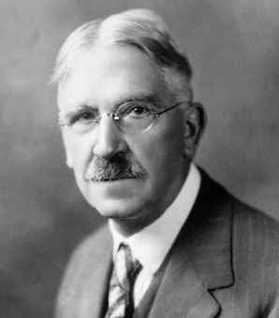

Seguimos con la teoría de Jaques Rousseau en donde rescata la idea de la educación individual lo cual es el objetivo principal de cualquier institución educativa, la educación individual pretende adaptar una clase a las necesidades de cada alumno dándole la importancia que requiere, ahora bien otro factor que resalta en esta teoría es la idea de que la educación no solo se basa en el aprendizaje educativo, sino también en los sociales.

Una de las importantes claves de Rousseau es diferenciar a niños y adultos en cuanto a su aprendizaje. Hasta su época se educaba a los niños como si fueran adultos en pequeño. Para Rousseau la infancia tiene maneras de ver, de pensar, de sentir que le es propias igualmente a la adolescencia. Los maestros deben tener en cuenta esas diferencias, conocerlas y respetarlas. En la educación, el niño ha de permanecer en su naturaleza de niño. La educación, debe ser gradual. El educador debe esperar con confianza la marcha natural de la educación e intervenir lo menos posible en el proceso de la formación.

En su libro “El Contrato Social”, rescata la necesidad de las personas, durante toda su vida, de consejo y guía. En su texto "El Emilio", atacó al sistema educativo de su época, pues mantiene que los niños deben ser educados a través de sus intereses y no por la estricta disciplina.

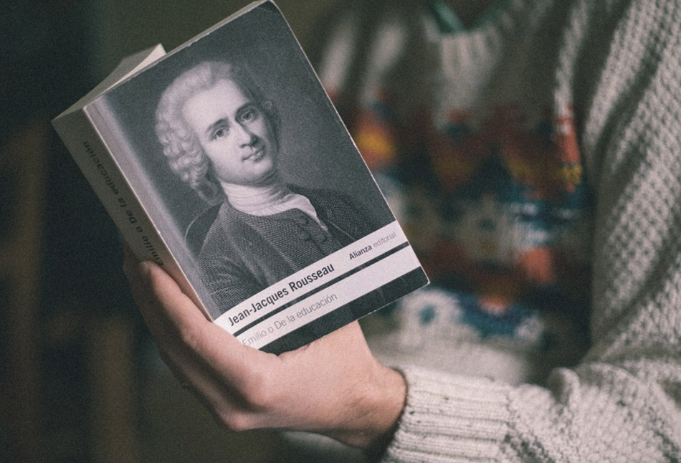

Y por último tenemos Teoría de la reproducción de Pierre Bourdieu.

En primera instancia es relevante señalar que la “Teoría de la reproducción” destaca la importancia de la educación en la gestación del capital cultural heredado, específicamente a la reproducción social y cultural que elaboran las bases educativas de esta teoría, cuya clave del éxito está básicamente en la escuela.

Para Bourdieu la reproducción y de la estructuración de las diversas relaciones de poder y relaciones simbólicas entre las clases está directamente relacionado con los procesos de educación, poniendo absoluta atención en la importancia del capital cultural el cual se hereda en la familia como clave del éxito en la escuela, de esta forma el análisis que plantea Bourdieu se centra en los principios tradicionales que rigen el currículum educacional y de evaluación escolar, es por este motivo que el análisis del sistema educativo se centra fundamentalmente en la forma de evaluación de las escuelas, las que generalmente son guiadas por un sistema escolar que genera o forma un habitus, aceptando ilegitimidad de su propia cultura en donde se enseña la cultura de un grupo o clase social determinado, de este sentido se puede desprender claramente que el alumno acepta sin objeción lo que se le esté transmitiendo, perturbando sus capacidades de pensamiento, criticas, en sí de expansión personal, debilita básicamente el incentivo propio de querer ser mas, adoptando una actitud “cómoda” y “conveniente”, pues sólo se queda con lo transmitido a su persona, en este sentido la educación legitima ciertos saberes culturales que inmersos dentro del contexto de la educación se ven absolutamente reproducidos.

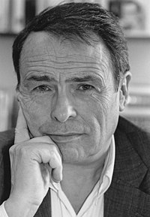Bourdieu entiende que la acción Pedagógica se refiere a la autoridad del profesor el cual posee una función inculcadora, pues es este el encargado de transmitir la cultura actuando de esta manera como un mediador visto además como autoridad institucional, por lo que ostenta poder, por ende es él quien transmite los conocimientos y/o conceptos correctos, es él quien tiene la legítima razón. El docente ejerce su función mediante sus acciones pedagógicas.

**Conclusión.**

Considero que cada uno de los temas visto durante el semestre son de suma importancia para nuestra profesión docente, sin embargo, los temas que se abordaron en este trabajo son los que más marcados quedaron en mi aprendizaje. Cada teoría tiene su enfoque dependiendo de la época y de los puntos de vista de autor pero desde mi análisis considero que todos los antes mencionados tienen la finalidad de crear en el alumno un aprendizaje significativo ya sea por reflexión, análisis, conceptos, socialización o cualquier otro método.

Durante el trascurso del semestre pude comprender la importancia de conocer estas teorías ya que nos ayudan a tener una postura como docentes, aplicarla y a la vez tener una argumentación teórica de lo que durante nuestros servicios como docentes vamos realizando.

Es importante que se retomen dichas teorías educativas para conocer el contexto, las etapas en las que se ha manejado y la trascendencia que han tenido a lo largo de los años, además de conocer distintos puntos de vista sobre la educación en el enfoque social, pero sobre todo educativo.

Es importante entender, que para que exista desarrollo del pensamiento, todos los seres humanos han de tener la oportunidad, la libertad de expresar sus ideas, opiniones y propuestas, y que a pesar del disenso que pueda surgir, se les respete su pensamiento.

Y antes de dar por terminado el trabajo me gustaría retomar la teoría de la reproducción de Pierre Bourdieu. Esta teoría fue mencionada porque personalmente como normalista y como futura docente considero que el sistema educativo está basado en formar personas que el día de mañana ya egresados y realizados profesionalmente le sirvan al estado, lo cual considero que está bien puesto que como docentes lo que queremos es que nuestros alumnos sean personas capaces de hacer un cambio en la sociedad.

Lo único que me hace estar en desacuerdo es la idea de que las personas que no llegan a tener un título profesional sean tratadas con menos respeto o bien desigualdad. No hay que olvidar que nuestra función como docentes después de la familia es trasmitir valores a nuestros alumnos y provocar una reflexión en ellos, sea mediante el dialogo o mediante situaciones concretas.

**Referencias**

Bourdieu, Pierre (2004) Esquisse pour une auto-analyse: 109. Raisons d’agir

**Rubrica**

**Competencias:** Integra los recursos de la investigación educativa para enriquecer su práctica profesional, expresando su interés por el conocimiento, la ciencia y la mejora de la educación.   Con la unidad de competencia emplea los medios tecnológicos, y las fuentes de información científica disponibles para mantenerse actualizado respecto a los diversos campos del conocimiento, la ciencia y la mejora de la educación.

**Problema**: Analizara cada una de las teorías educativas vistas en el curso y tomara 5 las que crea convenientes que le pueden servir en su vida profesional dándole el orden de importancia a cada una.

|  |  |  |  |  |  |  |
| --- | --- | --- | --- | --- | --- | --- |
| **Aspectos a evaluar** | **Excelente(10)** | **Muy Bueno (9)** | **Bueno (8)** | **Regular (7)** | **Aceptable  (6)** | **Deficiente (5)** |
| **Entrega del trabajo** | La entrega se realizó en el plazo acordado | La entrega se realizó  después del plazo acordado pero con justificación oportuna | La entrega se realizó después del plazo acordado pero sin justificación oportuna | La entrega se realizó fuera de plazo | La entrega se realizó fuera de plazo | No se realizó la entrega. |
| **Introducción** | Plantea clara y ordenadamente el tema del trabajo y su importancia | Plantea en forma clara y ordenada pero muy breve el tema del trabajo y su importancia | Plantea en forma confusa el tema del trabajo y su importancia | No se plantea la introducción. | No se plantea la introducción. |  |
| **Cantidad de información.** | Todos los temas tratados y todas las preguntas fueron contestados. | Todos los temas tratados y la mayor parte de las preguntas fueron contestados. | Todos los temas fueron tratados pero le flato contestar preguntas. | Le faltaron temas y preguntas. | Le faltaron temas y preguntas. |  |
| **Ilustraciones** | Cada tema o pregunta fue presentada con las ilustraciones precisas | Cada tema o pregunta fue presentada pero le faltó algunas  ilustraciones. | Cada tema o pregunta fue presentada pero las ilustraciones no fueron las indicadas. | Cada tema o pregunta fue presentada pero le faltaron  ilustraciones | Cada tema o pregunta fue presentada pero le faltaron  ilustraciones |  |
| **Conclusiones** | La conclusión incluye los temas abordados y lo aprendido del trabajo. | La conclusión incluye solo los temas abordados | La conclusión incluye solo  lo aprendido del trabajo | La conclusión no incluye los temas abordados y ni lo aprendido del trabajo. | No incluyo conclusiones. |  |
| **Bibliografía** | Todas las fuentes de información esta documentadas | La mayoría de  las fuentes de información esta documentadas | Algunas de  las fuentes de información esta documentadas | Ninguna de las fuentes de información esta documentadas | No cito fuentes de información. |  |